PROJETO ADMINISTRATIVO-FINANCEIRO.

A avaliação N2, será particionada em duas etapas de implementação:
1° etapa: ENTREGA 30/04/2026– Peso: 35%
2° etapa: ENTREGA 14/05/2026 – Peso: 45%

Observações do Projeto:
Funcionalidades que serão implementadas:
- MANTER FORNECEDOR
- MANTER CLIENTE
- MANTER FATURADO
- MANTER TIPO DE RECEITA
- MANTER TIPO DE DESPESA
- REGISTRAR CONTAS A PAGAR
- REGISTRAR CONTAS A RECEBER

Regras de negócios:
- Cadastros não podem ser excluídos.
- Cadastros devem ser INATIVADOS
- Cadastros devem possível REATIVAR um registro INATIVO
- Um registro de contas a pagar, pode ser classificado em uma ou mais Tipo de DESPESAS
- Um registro de contas a receber, pode ser classificado em uma ou mais Tipo de RECEITAS
- Um registro de contas a pagar ou a receber, pode ter uma ou mais PARCELAS com data de vencimento distinto.

ATIVIDADE 1° Etapa:
Será implementando um processador de PDF, utilizando LLM (recomenda-se Gemini), para extrair os dados de uma nota fiscal (CONTAS A PAGAR) e devolver em formato JSON
Campos obrigatórios que devem ser extraídos:
- Fornecedor
  - Razão Social
  - Fantasia
  - CNPJ
- Faturado
  - Nome Completo
  - CPF
- Número da Nota Fiscal
- Data de Emissão
- Descrição dos produtos (não será necessário criar uma entidade PRODUTOS)
- Quantidade de Parcelas (Neste momento vamos trabalhar com uma parcela, porém com estrutura para receber mais de uma parcela)
- Data de Vencimento
- ValorTotal
- Classificação da DESPESA (Neste momento vamos trabalhar com uma classificação de DESPESA por registro, porém com estrutura para receber mais de uma classificação)

DESPESA não é um campo extraído. Deverá ser interpretado pelo Gemini. Conforme os produtos da Nota Fiscal, classifica-se o registro:
Ex.:
- Compra de Oleo Diesel Classifica-se na categoria MANUTENÇÃO E OPERAÇÃO
- Compra de Material Hidráulico Classifica-se na categoria INFRAESTRUTURA E UTILIDADES

PRINCIPAIS CATEGORIAS DE DESPESAS (Com o passar do tempo, haverá mais DESPESAS)
- INSUMOS AGRÍCOLAS:
  - Sementes, Fertilizantes, Defensivos Agrícolas, Corretivos
- MANUTENÇÃO E OPERAÇÃO:
  - Combustíveis e Lubrificantes
  - Peças, Parafusos, Componentes Mecânicos
  - Manutenção de Máquinas e Equipamentos
  - Pneus, Filtros, Correias
  - Ferramentas e Utensílios
- RECURSOS HUMANOS:
  - Mão de Obra Temporária
  - Salários e Encargos
- SERVIÇOS OPERACIONAIS:
  - Frete e Transporte
  - Colheita Terceirizada
  - Secagem e Armazenagem
  - Pulverização e Aplicação
- INFRAESTRUTURA E UTILIDADES:
  - Energia Elétrica
  - Arrendamento de Terras
  - Construções e Reformas
  - Materiais de Construção
- ADMINISTRATIVAS:
  - Honorários (Contábeis, Advocatícios, Agronômicos)
  - Despesas Bancárias e Financeiras
- SEGUROS E PROTEÇÃO:
  - Seguro Agrícola
  - Seguro de Ativos (Máquinas/Veículos)
  - Seguro Prestamista
- IMPOSTOS E TAXAS:
  - ITR, IPTU, IPVA, INCRA-CCIR
- INVESTIMENTOS:
  - Aquisição de Máquinas e Implementos
  - Aquisição de Veículos
  - Aquisição de Imóveis
  - Infraestrutura Rural

Será implementada uma interface gráfica WEB. Nesta o usuário carrega a nota fiscal em formato PDF . Modelo pode ser visualizado na Figura 1. Logo após carregar a nota fiscal, o usuário solicita a extração de dados, através de um Button, que aciona o Gemini que extrai e devolve os dados em formato JSON na TELA, ilustrado na FIGURA2.

FIGURA1: Modelo de interface para extração de dados
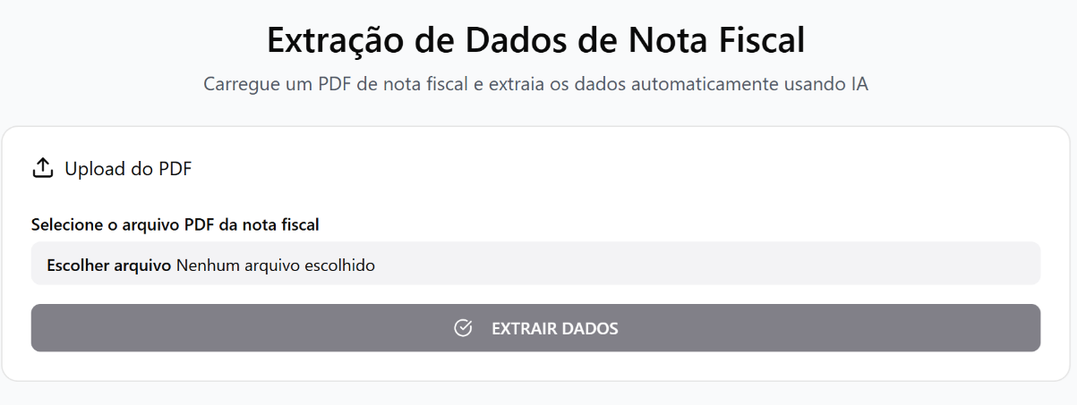
Fonte: Autor (2025)

FIGURA2: Modelo de interface para extração de dados
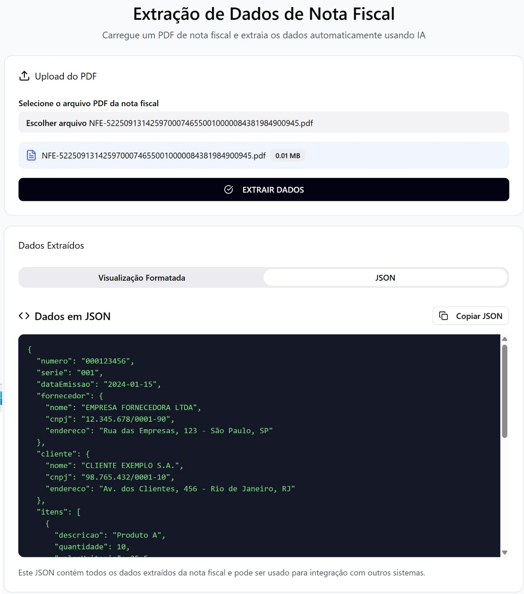
Fonte: Autor (2025)

